محاضره 25و26 المراجعه مراجعه كشف تسويه البنك :
وصل الى شركة " الأهلى " كشف حسابها لدى البنك العربى لشهر شعبان 27هـ وقد أظهر الكشف أن رصيد حساب الشركة طرفه يبلغ 58452 ريال بينما تظهر سجلات شركة الأهلى أن رصيد حسابها بالبنك العربى فى آخر شعبان 58500 ريال وبمقارنة كشف حساب البنك العربى ومرفقاته بسجلات شركة الاهلى ظهرت المعلومات التالية :
1 -لم يظهر بكشف البنك مبالغ أودعتها شركة الاهلى يوم 30 شعبان قدرها 1380 ريال
2 -هناك شيك تبلغ قيمته 4500 ريال حررته شركة الاهلى بتاريخ 24 شعبان الا أنه لم يظهر فى كشف حساب البنك العربى
3 -بتاريخ 28 شعبان حصل البنك العربى مبلغ 720 ريال قيمة ايرادات أوراق مالية تخص المنشأة وأرفق اشعار الاضافة مع الكشف
4 -بتاريخ 30 شعبان خصم البنك العربى 3600 ريال مصاريف بنكية وأرفق صورة من اشعار الخصم للشركة
5 -تبين للشركة أن شيكا مقدما من أحد العملاء تبلغ قيمته 11880 ريال قد ظهر فى سجلاتها ب 12168 ريال
المطلوب :
** اعداد مذكرة تسوية البنك فى 27/8/30 هـ
**اجراء قيوداليومية اللازمة
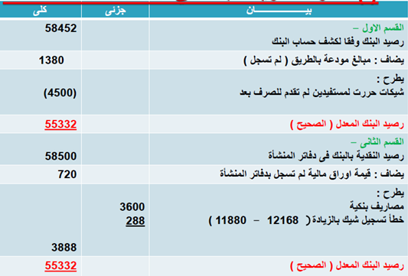
أ- مذكرة تسوية البنك في 30-8-1427 ه

ب- اجراء قيد التسوية
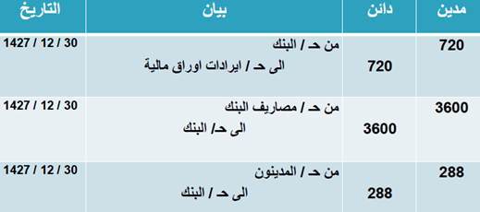

مراجعة الأصول الثابتة
تستخدم البيانات التالية فى الاجابة عن الاسئلة ابتداءا من السؤال رقم 1 :
فى 1 / 1 / 1430 ه قامت احدى الشركات بشراء آلة جديدة ثمن شرائها
100000 ريال ورسومها الجمركية بمبلغ 15000 ريال ، ومصاريف النقل
والشحن 5000 ريال ، وعمرها الانتاجى المقدر 10 سنوات ، وقيمتها التخريدية
10000 ريال ، وكانت الشركة تستخدم طريقة القسط الثابت لاحتساب الاستهلاك ،
وقد قامت الشركة ببيع الالة فى 1 / 1 / 1434 هـ بمبلغ 70000 ريال
1 -تكلفة الالة عند الشراء
1 -تكلفة الالة عند الشراء
(أ) 100000 ريال
(ب) 115000 ريال
(ج) 120000 ريال
(د) 105000 ريال
(ه)لاشئ مماسبق
الاجابة الصحيحة هى (ج)

طريقه الحل :
تكلفة الالة=
قيمتها(100000) + الرسوم الجمركية(15000) + مصاريف النقل والشحن(5000)

2 -قسط الاستهلاك السنوى للآلة هو :
أ- 10000 ريال
ب- 11000 ريال
ج- 12000 ريال
د-10500 ريال
هـ -لاشئ مماسبق
الاجابة الصحيحة هى (ب)
طريقه الحل :
قيمه الاصل 120000- القيمه التخريديه 10000 ÷ العمر الانتاجي 10
= 11000

3 -مجمع استهلاك الالة فى تاريخ البيع هو :
أ-44000 ريال
ب- 40000 ريال
ج- 33000 ريال
د-48000 ريال
هـ-لاشئ مماسبق
الاجابة الصحيحة هى (أ)
طريقه الحل :
نضرب عدد سنوات الاستهلاك من 1430الى 1434 الى هي 4 سنوات في قيمه الاستهلاك السنوي 11000
4×11000= 44000

4 -التكلفة الدفترية للالة فى تاريخ البيع هو :
أ- 80000 ريال
ب-82000 ريال
ج- 70000 ريال
د- 76000 ريال
هـ- لاشئ مماسبق
الاجابة الصحيحة هى (د)

طريقه الحل :
نأخذ قيمه تكلفه الاصل 120000 ناقص قيمه مجمع الاستهلاك لأله 44000
120000-44000=76000

5 -قيمة الخسارة الرأسمالية التى يتم اثباتها عند بيع الالة هى :
أ-10000 ريال
ب- 12000 ريال
ج- صفر ريال
د- 5000 ريال
هـ-لاشئ مماسبق
الاجابة الصحيحة هى (هـ )

طريقه الحل :
التكلفه الدفتريه للاصل 76000 ناقص القيمه المباعه من الاصل 70000=6000
قيمه الخساره اذن 6000

6- اذا تم بيع اصل ثابت بخسارة فان هذا يعني أن المتحصل من البيع يكون:
أ- أقل من القيمه السوقية العادله للأصل ب- أكبر من التكلفه التاريخية للأصل
ج- أكبر من التكلفة الدفتريه للاصل د- أقل من التكلفة الدفتريه للأصل هـ- لاشيء مماسبق
7- المصروف الايرادي :
أ- المصروف الذي ينفق على الاصل لزيادة عمره الانتاجي
ب- المصروف الذي ينفق على الاصل للمحافظة على طاقته الانتاجيه
ج- المصروف الذي ينفق على الاصل للحصول عليه
د- لاشيء مماسبق
8-الاستهلاك هو النقص التدريجي في قيمة الأصل الثابت نتيجة :
أ- الاستهلاك
ب- التقادم
ج- مرور الزمن
د- كل شي مما سبق
هـ- لاشيء مماسبق
مراجعة الاخطاء المحاسبية: اختر الاجابة الصحيحة :
1- استلمت المنشأة شيكاً بمبلغ 5350 ريال من محلات " الهنا " سداد للمبلغ المستحق عليها , وقد تم اثبات هذه العمليه خطأ على النحو التالي :
5350 من حـ / البنك
5350 إلى حـ / مدينون – محلات الهنا
ولتصحيح القيد السابق يلزم :
أ- كشط أو مسح القيد السابق وتصحيح الخطأ
ب- اجراء قيد عكسي للقيد السابق حتى يتم الغاء اثره نهائياً
ج- اجراء قيد اخر على النحو التالي :
180 من حـ / البنك
180 إلى حـ / مدينون – محلات الهنا
د- اجراء قيد اخر على النحو التالي :
180 من حـ / مدينون – محلات الهنا
180 إلى حـ / البنك
هـ- لاشيء مماسبق

2- سقط سهوا تسجيل قيد مبيعات آجلة لأحد العملاء بمبلغ 65000 ريال , كيف يتم تصحيح هذا الخطأ اذا تم اكتشافه؟
أ- يجعل حـ / العملاء مدينا , حـ / المبيعات دائناً بمبلغ 65000 ريال
ب- لا يستوجب التصحيح لأنه من الاخطاء المتكافئة التي لا تحل بقاعدة القيد المزدوج
ج- يجعل حـ / المبيعات مدينا , حـ / العملاء دائناً بمبلغ 65000 ريال
د- لاشيء مما سبق

3- بلغت مصروفات الصيانة الدورية للآلات 2000 ريال سددت نقدا الا أن المحاسب قام بتسجيلها عند صرفها
في (1-1- 1433هـ ) في يومية المدفوعات على أنها آلات يتم استهلاكها بمعدل 10% قسط ثابت سنوياً
كيف يتم تصحيح هذا الخطأ اذا تم اكتشافه قبل اجراء التسويات و اعداد الحسابات الختامية :

أ- يجعل حـ/ الالات مدينا , حـ/ مصروفات الصيانة دائنا بمبلغ 2000 ريال
ب- يجعل حـ/ النقدية مدينا , حـ / مصروفات الصيانة دائنا بمبلغ 2000 ريال
ج- يجعل حـ/ مصروفات الصيانة مدينا , حـ / الالآت دائنا بمبلغ 2000 ريال
د- لاشيء مما سبق

4- في 30 – 12- 1433هـ اكتشف المراجع الداخلي أن المنشأة قامت بشرآء الات بمبلغ 30000 ريال بشيك
في 10-7-1433هـ ولكن المحاسب قام باثبات العملية بجعل حـ/المشتريات مدينا , حـ/ البنك دائنا –
فإن قيد التصحيح المختصر في هذه الحالة هو :
أ- 30000 حـ/ الالات مدينا , 30000 حـ/ الصندوق دائنا
ب- 30000 حـ/ الالات مدينا , 30000 حـ/ المشتريات دائنا
ج- 30000 حـ/ المشتريات مدينا , 30000 حـ/ الالات دائنا
د- 30000 حـ/ الصندوق مدينا , 30000 حـ/ المشتريات دائنا
هـ - لاشيء مما سبق
5- في 30 -12- 1433هـ اكتشف المراجع الداخلي أن هناك فاتورة بمبلغ 1200 ريال لمصروف الكهرباء
سددت نقدا وسقط سهوا من التسجيل ولم تثبت بالدفاتر في 1-8 , فإن قيد التصحيح الواجب اجراؤه هو :
أ- 1200 حـ/نقدية بالصندوق مدينا , 1200حـ/ مصروفات الكهرباء دائنا
ب- 1200 حـ/ النقديه بالبنك مدينا , 1200 حـ / مصروفات الكهرباء دائنا
ج- 1200حـ/ مصروفات الكهرباء مدينا , 1200 حـ/ النقديه بالبنك دائنا
د- 1200 حـ/ مصروفات الكهرباء مدينا , 1200 حـ / النقدية بالصندوق دائنا
هـ - لاشيء مما سبق

ɢσσɒ ℓυcĸ τσ αℓℓ
ⓗⓐⓝⓞ

